OČUVANJE ZDRAVLJA

KADA SU LJUDI BOLESNI ILI ŽELE KONTROLIRATI SVOJE ZDRAVLJE IDU U ZDRAVSTVENE USTANOVE.
ZDRAVSTVENE USTANOVE SU: DOMOVI ZDRAVLJA, BOLNICE I LJEKARNE.
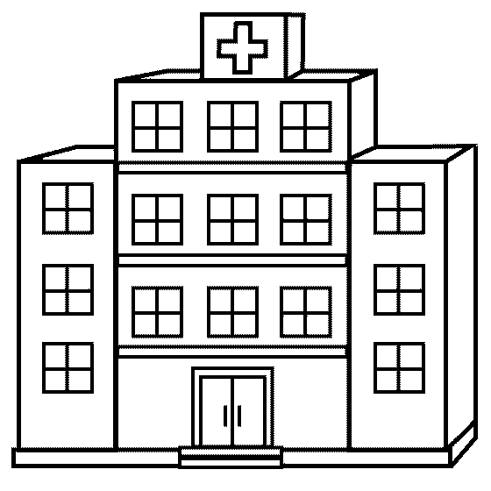
U DOM ZDRAVLJA IDEMO ZBOG CIJEPLJENJA, PREGLEDA I LIJEČENJA.
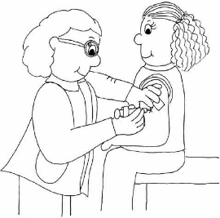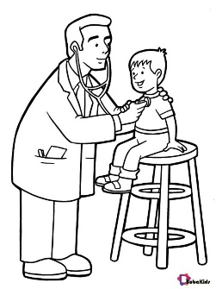

U STOMATOLOŠKI ORDINACIJI RADI STOMATOLOG KOJI SE BRINE O ZDRAVLJU ZUBA.
